1 问题要求及任务描述

1.1 题目要求
作业调度
问题描述：
假设计算机只有一个CPU，在任何时候只能运行一个作业，并且作业的执行是非抢占式的（作业一旦被调度后占有CPU就一直执行完成）。
作为例子，现假设有5个作业，如表1所示。
表1：作业序列表

作业次序 | 进入时间 | 运行时间
Job₁ | 0 | 15
Job₂ | 6 | 8
Job₃ | 12 | 5
Job₄ | 15 | 10
Job₅ | 18 | 7

对于先来先服务的调度策略，各个作业的进入时间、等待时间、开始时间、完成时间如表2所示，则5个作业的平均等待时间为：（9+11+13+20）/5=10.6，平均运行时间为：（15+8+5+10+7）/5=9
表2：作业序列表

作业次序 | 进入时间 | 等待时间 | 开始时间 | 运行时间
Job₁ | 0 | 0 | 0 | 15
Job₂ | 6 | 9 | 15 | 8
Job₃ | 12 | 11 | 23 | 5
Job₄ | 15 | 13 | 28 | 10
Job₅ | 18 | 20 | 38 | 7

对于最短服务时间优先的调度策略是：当一个作业完成后，从已进入的所有作业中选取运行时间最短的作业开始运行。各个作业的进入时间、等待时间、开始时间、完成时间如表3所示，则5个作业的平均等待时间为：（3+14+10+20）/5=9.4，平均运行时间为：（15+8+5+10+7）/5=9

表3：作业序列表
作业次序 | 进入时间 | 等待时间 | 开始时间 | 运行时间
Job₁ | 0 | 0 | 0 | 15
Job₃ | 12 | 3 | 15 | 5
Job₂ | 6 | 14 | 20 | 8
Job₅ | 18 | 10 | 28 | 7
Job₄ | 15 | 20 | 35 | 10

通过随机函数生成方式生成n个作业，每个作业的进入时间为E_{i}、所需的运行时间为T_{i}都通过随机函数生成，（E_{i}∈[0，5000]，T_{i}∈[5，50]），i∈[1，n]，n∈[1，5000] )。
实现要求：（下面每个操作要求可能需要编写若干个函数）
⑴ 将生成的作业信息(序号、进入时间、运行时间)数据形成结点，插入到作业链表中；
⑵ 按先来先服务的调度策略将作业链表中的所有结点构造成作业队列链表(原作业链表不变，实际上是入队,建立队列)，输出各个作业的开始时间、等待时间、完成时间(实际上是结点依次出队，全部出完)；计算所有作业的平均等待时间、平均运行时间。
⑶ 按最短服务时间优先的调度策略将作业链表中的所有结点构造成作业队列链表(原作业链表不变，实际上是入队,建立队列)；输出各个作业的开始时间、等待时间、完成时间(实际上是结点依次出队，全部出完)；计算所有作业的平均等待时间、平均运行时间。

1.2 主要任务
- 编写c++代码，来满足任务的要求
- 通过大量的实例来详细测试并验证代码逻辑的可靠性
- 撰写报告来总结设计的过程和结果

2 解决问题的主要思路和方法

2.1 关键问题
- 栈和队列的基本操作
- 随机数的生成和范围的限制
- 充分理解两种不同策略的处理逻辑，并转换为代码
- 验证代码逻辑的正确性

2.2 拟采用解决问题的方法
- 利用系统提供的随机生产函数来产生随机数
- 利用流程图来理清逻辑，然后再写代码
- 改变随机数的生产范围，便于测试和验证代码的正确性

2.3 主要算法和处理流程图
- 先来先服务 – 每次找进入时间最小的任务即可，流程图如下
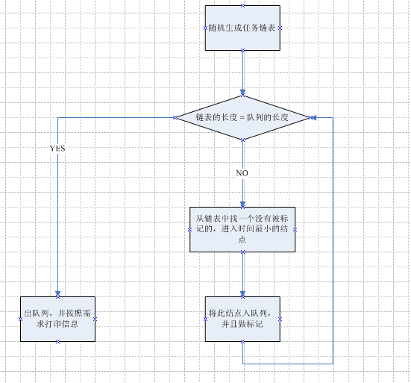

- 短作业优先 – 流程图如下

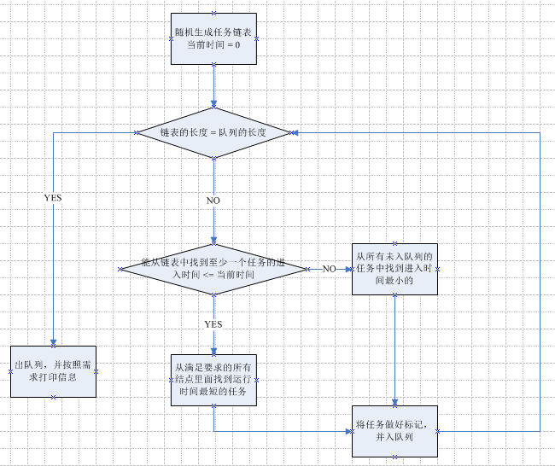

3 程序实现

3.1输入输出的要求
输入：通过随机函数生成方式生成n个作业，每个作业的进入时间为E_{i}、所需的运行时间为T_{i}都通过随机函数生成，（E_{i}∈[0，5000]，T_{i}∈[5，50]），i∈[1，n]，n∈[1，5000] )。
输出：输出各个作业的开始时间、等待时间、完成时间；计算所有作业的平均等待时间、平均运行时间。

3.2测试数据
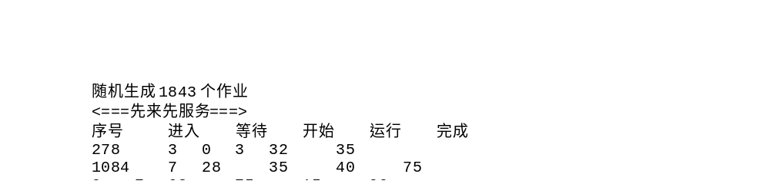

3.3程序关系图

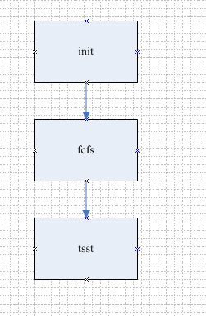

3.4 主要源代码及说明
#include <iostream>
#include <stdio.h>
#include <stdlib.h>
#include <string.h>
#include <time.h>

using namespace std;

#define INFINITE 99999999
#define MAX_TASK 5000
#define MAX_ETIME 5001
#define MAX_RTIME 51

struct TASK
{
TASK *next; // 下一个结点
int no; // 任务编号
int etime; // enter time
int rtime; // run time
int wtime; // wait time
int stime; // start time
int is_check; // 入队列标识，1代表已经入队列，0代表未入队列
};

struct HEAD
{
TASK *first; // 第一给结点
TASK *end; // 最后一个结点
int count; // 结点数（不包括头结点）
};

HEAD *list_head = (HEAD*)malloc(sizeof(HEAD)); // 链表头

// 队列 - 元素个数
int queue_size(HEAD* head)
{
return head->count;
}

// 队列 - 出队
TASK* queue_pop(HEAD* head)
{
if(queue_size(head) == 0 || head == NULL || head->first == NULL )
{
return NULL;
}

TASK* out = head->first;
head->first = out->next;
if(head->first == NULL)
{
head->end = NULL;
}
head->count--;

return out;
}

// 队列 - 入队
void queue_push(HEAD* head, TASK* tmp)
{
if(tmp == NULL)
{
return;
}

if(head->end == NULL)
{
head->first = tmp;
head->end = tmp;
}
else
{
head->end->next = tmp;
head->end = tmp;
}
head->count++;
}

// 随机生成任务
void init()
{
srand(time(NULL));

int n = rand() % MAX_TASK + 1;
int i = 0;
printf("随机生成%d个作业\n", n);

list_head->first = NULL;
list_head->end = NULL;
list_head->count = 0;
for(i = 0; i < n; i++)
{
int etime = rand() % MAX_ETIME; // enter time
int rtime = rand() % (MAX_RTIME - 5) + 5; // run time
TASK *tmp = (TASK*)malloc(sizeof(TASK));

memset(tmp, 0, sizeof(TASK));
tmp->no = i;
tmp->next = NULL;
tmp->is_check = 0;
tmp->etime = etime;
tmp->rtime = rtime;

if ( list_head->end == NULL )
{
list_head->first = tmp;
list_head->end = tmp;
}
else
{
list_head->end->next = tmp;
list_head->end = tmp;
}
list_head->count++; // 计数加一
}
}

// 清理入队标志
void clear_check()
{
TASK *ptr = list_head->first;

while(ptr != NULL)
{
ptr->is_check = 0;
ptr->stime = 0;
ptr->wtime = 0;
ptr = ptr->next;
}
}

void fcfs()
{
clear_check(); // 清理标记
printf("<===先来先服务===>\n");
HEAD *queue_head = (HEAD*)malloc(sizeof(HEAD)); // 队列
int count = 0;
int now_time = 0;
int total_wtime = 0; // 总共等待时间
int total_rtime = 0; // 总共运行时间

memset(queue_head, 0, sizeof(HEAD));

// 队列的个数等于链表的个数
while(count != list_head->count)
{
int min = INFINITE;
TASK* ptr = list_head->first;
TASK *min_ptr = ptr;

// 找到etime最小的结点
while(ptr != NULL)
{
if(!ptr->is_check && ptr->etime <= min)
{
min_ptr = ptr;
min = ptr->etime;
}
ptr = ptr->next;
}

TASK *new_task = (TASK*)malloc(sizeof(TASK));
min_ptr->is_check = 1;
memcpy(new_task, min_ptr, sizeof(TASK));

// 计算stime和wtime
if ( new_task->etime > now_time)
{
new_task->stime = new_task->etime;
new_task->wtime = 0;
now_time = new_task->etime + new_task->rtime;
}
else
{
new_task->stime = now_time;
new_task->wtime = new_task->stime - new_task->etime;
now_time += new_task->rtime;
}

total_wtime += new_task->wtime;
total_rtime += new_task->rtime;

// 入队列
queue_push(queue_head, new_task);
count++;
}

printf("序号 \t 进入 \t 等待 \t 开始 \t 运行 \t 完成\n");
while(queue_head->count != 0)
{
TASK *tmp = queue_pop(queue_head);

printf("%d \t %d \t %d \t %d \t %d \t %d\n", tmp->no, tmp->etime, tmp->wtime, tmp->stime, tmp->rtime, tmp->stime + tmp->rtime);

free(tmp);
}
printf("平均等待时间: %.2f, 平均运行时间: %.2f\n", total_wtime * 1.0 / count, total_rtime * 1.0 / count);

free(queue_head);
queue_head = NULL;
}

// the shortest service time
void tsst()
{
clear_check(); // 清理标记
printf("<===最短服务时间===>\n");
HEAD *queue_head = (HEAD*)malloc(sizeof(HEAD)); // 队列
int count = 0;
int now_time = 0;
int total_wtime = 0; // 总共等待时间
int total_rtime = 0; // 总共运行时间

memset(queue_head, 0, sizeof(HEAD));

// 队列的个数等于链表的个数
while(count != list_head->count)
{
TASK* ptr = list_head->first;
TASK *best_ptr = ptr;
int is_find = 0; // 是否找到
int tmin = INFINITE;

// 在链表中尝试找到etime比now_time小的结点
while(ptr != NULL)
{
// 找到已经进入的结点,从里面找到rtime最小的
if(!ptr->is_check && ptr->etime <= now_time)
{
if ( tmin > ptr->rtime )
{
//printf("tmin -> %d rtime -> %d no -> %d\n", tmin, ptr->rtime, ptr->no);
tmin = ptr->rtime;
best_ptr = ptr;
}

is_find = 1;
}
ptr = ptr->next;
}

// 所有的任务还未到时间，找一个最早达到的节点，如果有多个，则对比rtime
if ( !is_find )
{
int etmin = INFINITE;
ptr = list_head->first;

while(ptr != NULL)
{
//printf("check -> %d\n", ptr->is_check);
if(!ptr->is_check)
{
if( ptr->etime < etmin || ((ptr->etime == etmin) && ptr->rtime < best_ptr->rtime) )
{
etmin = ptr->etime;
best_ptr = ptr;
}
}

ptr = ptr->next;
}

best_ptr->stime = best_ptr->etime;
best_ptr->wtime = 0;
now_time = best_ptr->stime + best_ptr->rtime;
}
else
{
best_ptr->stime = now_time;
best_ptr->wtime = best_ptr->stime - best_ptr->etime;
now_time += best_ptr->rtime;
}

TASK *new_task = (TASK*)malloc(sizeof(TASK));
best_ptr->is_check = 1;
memcpy(new_task, best_ptr, sizeof(TASK));

total_wtime += new_task->wtime;
total_rtime += new_task->rtime;

// 入队列
queue_push(queue_head, new_task);
//printf("now_time -> %d\n", now_time);
count++;
}

printf("序号 \t 进入 \t 等待 \t 开始 \t 运行 \t 完成\n");
while(queue_head->count != 0)
{
TASK *tmp = queue_pop(queue_head);

printf("%d \t %d \t %d \t %d \t %d \t %d\n", tmp->no, tmp->etime, tmp->wtime, tmp->stime, tmp->rtime, tmp->stime + tmp->rtime);

free(tmp);
}
printf("平均等待时间: %.2f, 平均运行时间: %.2f\n", total_wtime * 1.0 / count, total_rtime * 1.0 / count);

free(queue_head);
queue_head = NULL;
}

int main()
{
init();
fcfs();
tsst();
return 0;
}

4 测试

4.1 测试结果及分析
根据测试数据，针对两种不同的优先策略，将手动排序和代码排序的结果进行比较，得出代码逻辑无明显漏洞的结论。

5 小结

5.1本问题解决方法及程序实现小结
通过分析要求，画流程图、缩小随机数的范围等方法来完成本问题。

5.2 尚未解决的问题及下一步工作思路
当N（任务个数）较大的时候，打印的数据较多，控制台无法完全显示，下一步可尝试将数据输出到文件中，并且做好排版，方便查看。

6 参考文献
[1]张铭,王腾蛟,赵海燕《数据结构与算法》,高等教育出版社,2008年
[2]严蔚敏,吴伟民《数据结构（C语言版）》,清华大学出版社,2006年
[3]朱战立《数据结构――使用C语言（第4版）》,电子工业出版社,2009年
[4]王晓东《数据结构（C语言版）.》电子工业出版社,2007年

